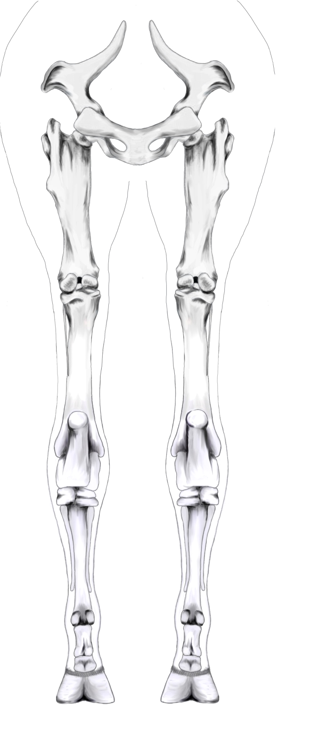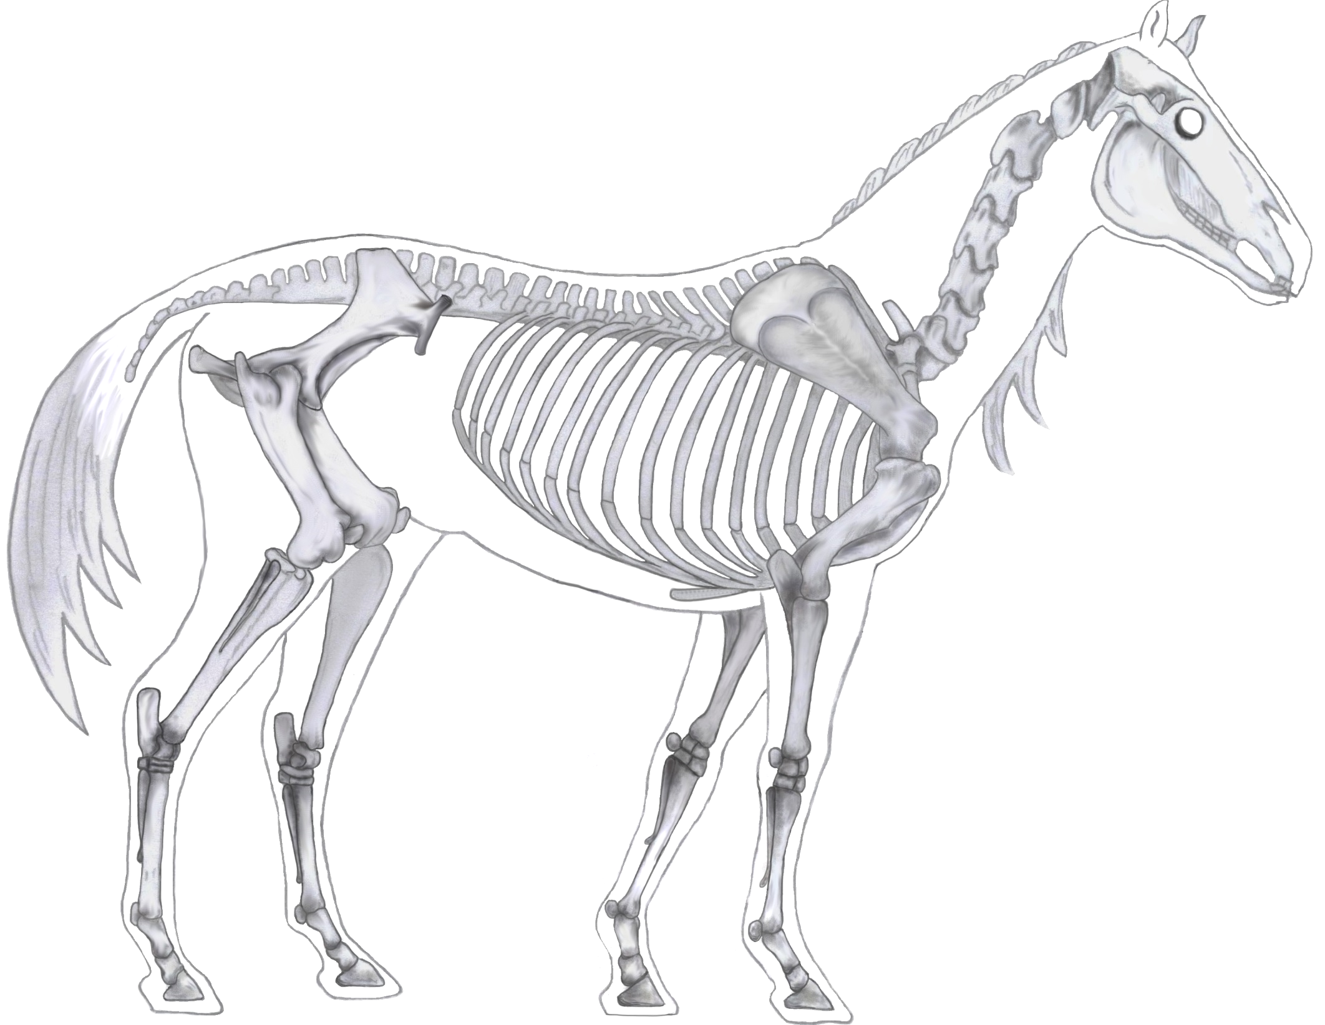

Pferd gesamt Seitenansicht

HGM von hinten

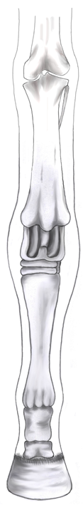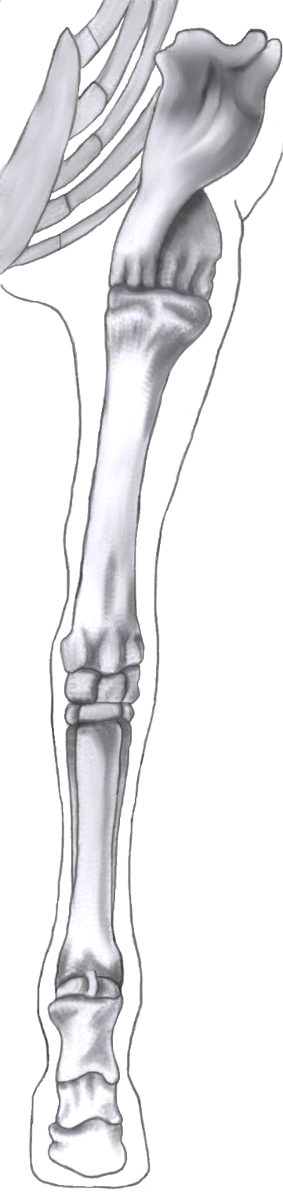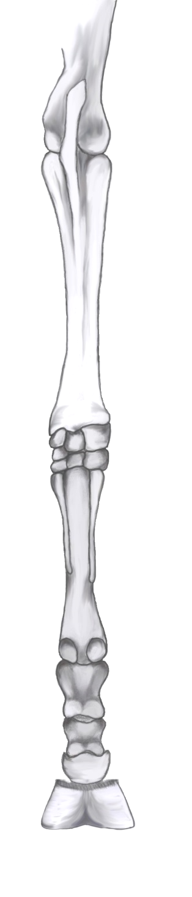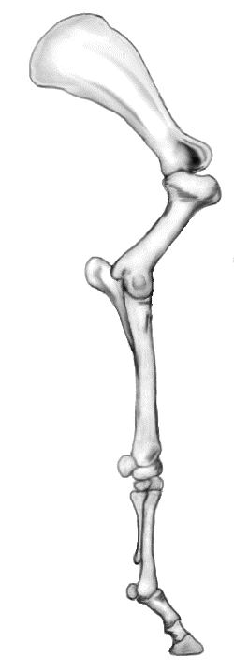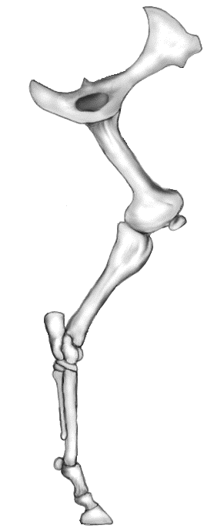

HGM von vorne

VGM von vorne

VGM von hinten

VGM & Schulter von innen

HGM von innen